1. **下载安装**
   1. Windows

下载地址：[https://gitforwindows.org/](https://gitforwindows.org/" \t "http://www.runoob.com/git/_blank)

安装好可运行Git Bash查看Git版本信息：git --version

* 1. Linux

yum install git

1. **Git配置用户信息**

git config --global user.name “用户名”

git config --global user.email “844022818@qq.com”

Git config -l 查看配置信息

1. **Git工作流程**

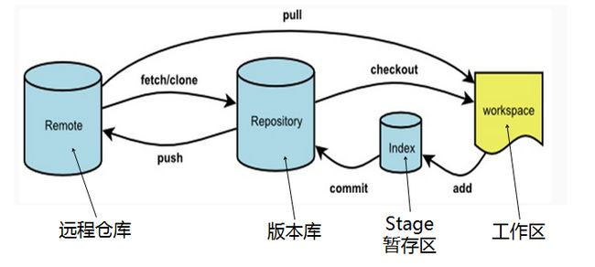

1. **创建仓库**

git init当前目录下将会产生.git文件目录上

git init test指定仓库目录

git clone github仓库url会创建新文件夹

1. **基本操作**
   1. **查看状态**

git status

git status -s（简短输出结果）

* 1. **查看执行 git status 的结果的详细信息**

git diff

* 1. **将项目添加到缓存区**

git add 文件名（.表示当前目录所有文件）

* 1. **将缓存区内容添加到仓库**

git commit -m（提交注释）

git commit -am(跳过git add这步)

* 1. **移除文件**

git rm 文件名(本地文件丢失)

git rm --cached 文件名(本地文件不丢失)

git reset HEAD 文件名第二次之后的提交

git checkout -- 文件名恢复最初状态

* 1. **仓库文件改名**

git mv 文件名 更改文件名

* 1. **查看日志**

git log

git log -p查看文章变动信息

git log -2查看最近2次提交

git log --online简短日志

git log --name-only查看那些文件发生变化

git log --name-status查看文件是什么类型的变化

git log --amend修改日志提交信息

* 1. **起别名**

git config --global alias.别名 代替名

可以上家目录打开.gitconfig里面修改

[alias]

a = add

c = commit

系统起别名：

1. **忽略工作区某些文件**

新建.gitignore文件

写入要忽略的文件：

全部：*.txt

指定：a.php

排除：!b.php

文件夹：/vendor

1. **Git分支**
   1. **查看分支**

git branch默认分支maser

git branch --merged查看已经合并的分支

git branch --no-merged查看还没合并的分支

* 1. **创建分支**

git branch 分支名

git checkout -b 分支名,创建分支并切换到相应分支

* 1. **切换分支**

git checkout 分支名

* 1. **合并分支**

切换到主支：

git merge 分支名

* 1. **删除分支**

git branch -d 分支名

git branch -D 分支名强制删除还没合并的分支

* 1. **解决分支合并冲突**

多个分支同时动了一个文件，合并的时候会发生冲突。

只能人为处理留哪个

如果主分支产生分支之后又做过修改，当合并时也会产生冲突。

这时候需要将子分支往后推移，然后再合并

git rebase master

1. **临时存储工作区**

在还没提交到仓库的时候不能切换到其他分支

这时候可以先临时存储：

git stash

git stash list 查看

恢复暂存区:

git stash apply

删除暂存区：

git stash drop stash@{0}

1. **使用标签**

git tag 查看标签

git tag 标签名创建标签

git tag -a name -m ‘内容’指定提交信息

git tag -d name删除标签

git push origin name推送当前标签到Github

1. **生成zip压缩包**

git archive master --prefix=’文件名’ --forma=zip > 压缩包文件名

1. **Github**

ssh-keygen -t rsa -C "844022818@qq.com"生成公钥

cd ~/.ssh

vim id_rsa.pub

获得密钥

然后在下面填写公钥

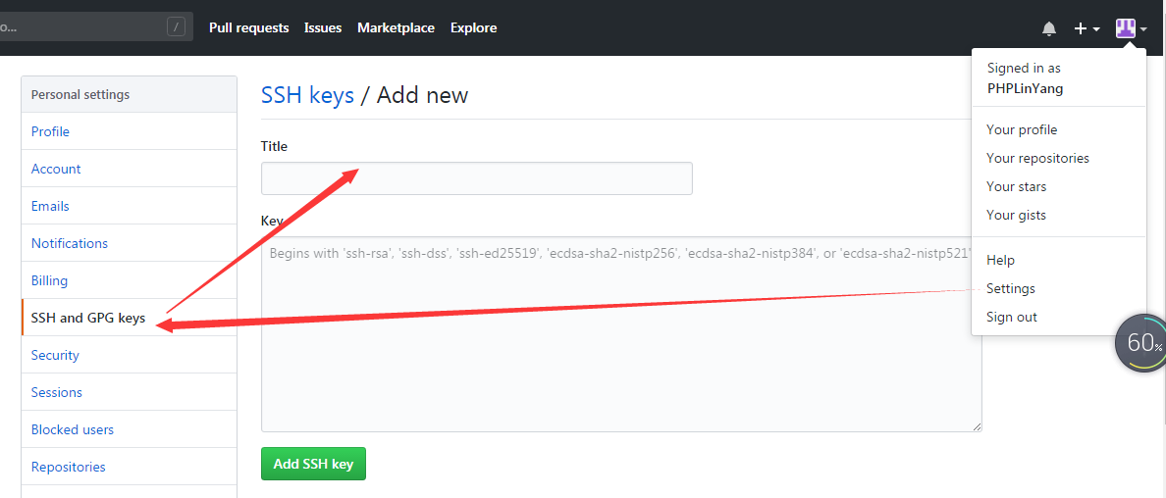

测试是否连接成功：

ssh -T [git@github.com](mailto:git@github.com)

1. 查看远程库

git remote

git remote -v可以看到每个别名的实际链接地址

1. Github克隆项目到本地仓库

git clone Github的SSH地址

1. 添加远程仓库

git remote add origin Github地址

第一次推送：

git push -u origin master

1. 推送新分支与数据到远程仓库

git push origin mater

1. 从远程仓库下载新分支与数据

git fetch origin下载新分支与数据

git merge origin/master合并到当前分支

1. 删除远程仓库

git remote rm 别名origin

git push origin --delete 分支名

1. 本地文件与Github文件合并

创建本地仓库git init

添加远程仓库git remote add origin githuburl

下载远程仓库文件到本地git fetch origin master

合并git merge origin/master